ІНФОРМАЦІЯ
щодо організації роботи зі зверненнями громадян
у Державній митній службі України за перше півріччя 2023 року

До Держмитслужби за перше півріччя 2023 року надійшло 377 звернень громадян, з них:
348 заяв (клопотань), що становить (92,3 %) від загальної кількості звернень громадян;
28 скарг, що становить (7,4 %) від загальної кількості звернень громадян;
1 пропозиція, що становить (0,3 %) від загальної кількості звернень громадян.

У звітному періоді за ознакою надходження отримано 335 первинних,
12 повторних, 12 дублетних, 18 неодноразових звернень, що становить відповідно 88,8 %, 3,2 %, 3,2 % та 4,8 % від загальної кількості звернень громадян, у тому числі 2 колективні звернення (0,5 % від загальної кількості звернень) та 5 анонімних звернень (1,3 % від загальної кількості звернень). Враховуючи стать авторів, надійшло 263 звернення від чоловіків та 114 звернень від жінок, що становить відповідно 69,8 %, 30,2 % від загальної кількості звернень громадян.
Аналіз звернень громадян свідчить, що найбільш численними є питання щодо:
перетину кордону на транспортному засобі – 94 звернення (24,9 %);
митного оформлення товарів (нарахування митних платежів тощо) –
84 звернення (22,3%);
митного оформлення транспортних засобів – 49 звернень (13,0 %);
порушення митних правил – 44 звернення (11,7 %);
переміщення поштових відправлень – 35 звернень (9,3 %);
планово-фінансової та господарської роботи – 22 звернення (5,8 %);
кадрових питань – 12 звернень (3,2 %);
порушень правил етичної поведінки працівниками митних органів –
4 звернення (1,1 %);
житлової політики – 3 звернення (0,8 %);
соціальної політики (соціального захисту населення) – 2 звернення (0,5 %);
запобігання та виявлення корупції – 2 звернення (0,5 %);
інших питань – 26 звернень (6,9 %).
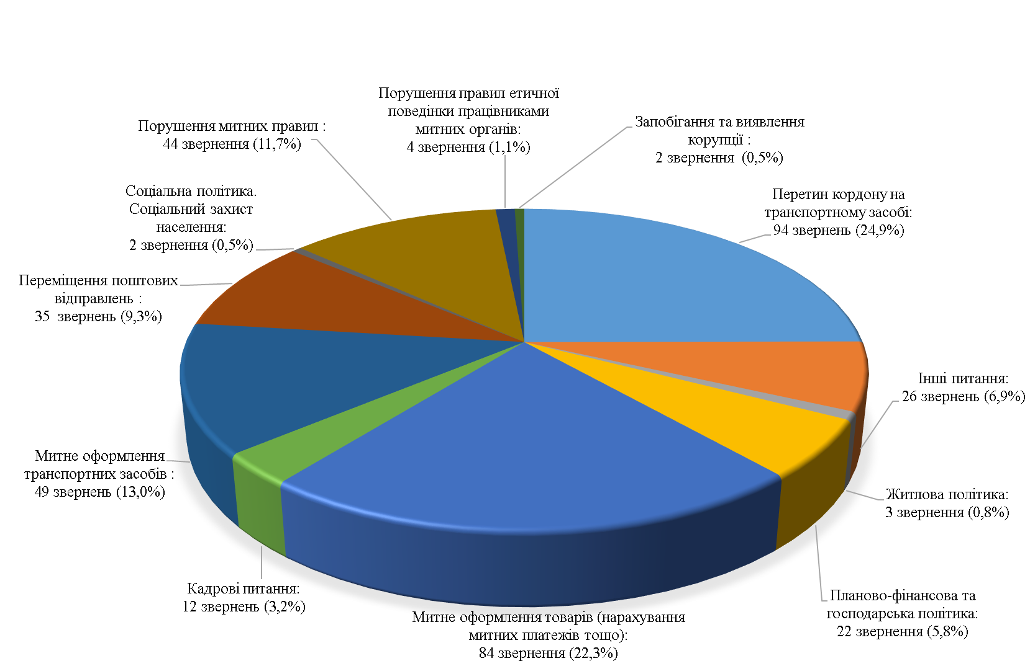
Таким чином, найбільша кількість звернень стосується перетину кордону на транспортному засобі, митного оформлення товарів (нарахування митних платежів тощо) та митного оформлення транспортних засобів, ввезених на територію України.
У зв’язку із впровадженням в Україні правового режиму воєнного стану відповідно до Указу Президента України від 24 лютого 2022 року № 64/2022 «Про введення воєнного стану в Україні» (зі змінами) протягом звітного періоду громадяни найбільше зверталися, зокрема, щодо таких питань:
продовження строку тимчасового ввезення громадянами транспортних засобів особистого користування на митну територію України у зв’язку
із неможливістю вивезення транспортних засобів в умовах дії воєнного стану;
оподаткування транспортних засобів громадян України, які тимчасово були вивезені за межі митної території України з державними номерними знаками (тобто транспортні засоби перебувають на обліку в сервісних центрах МВС) і будуть у зворотньому напрямку ввозитися на митну територію України;
надання роз’яснень про транскордонне переміщення фізичними особами валютних цінностей у сумі, що перевищує еквівалент 10 тисяч євро за офіційним курсом валют, встановленим Національним банком України на день переміщення через митний кордон України, у тому числі знятих з рахунків власників їх представниками за довіреністю.

За результатами розгляду із загальної кількості отриманих Держмитслужбою звернень громадян:
вирішено позитивно – 38 звернень;
відмовлено у задоволенні – 11 звернень;
надано роз’яснення – 282 звернення;
переслано за належністю – 20 звернень (у тому числі до Національного банку України – 10, Адміністрації Державної прикордонної служби
України – 4, Державній службі України з питань безпечності харчових продуктів та захисту споживачів – 3);
не підлягали розгляду відповідно до статей 8 і 17 Закону України
«Про звернення громадян» – 4 звернення;
станом на 01.07.2023 на стадії розгляду – 22 звернення.

